中国铁矿石价格指数（CIOPI）
中国钢铁工业协会 2019年5月9日印发

一、进口铁矿石价格（OPI）
5月9日，直接进口铁矿石62%品位干基粉矿到岸价格为93.46美元/吨（即1.5074美元/吨度），环比每吨下降0.16美元，降幅为0.17%，当月平均价格为93.54美元/吨。
5月9日，现货贸易进口铁矿石62%品位干基粉矿人民币含税价格为732.56元/吨，环比每吨下降0.78元，降幅为0.11%，当月平均价格为733.35元/吨。
5月9日，直接进口铁矿石58%品位干基粉矿到岸价格为84.79美元/吨（即1.4619美元/吨度），环比每吨下降0.09美元，降幅为0.11%，当月平均价格为84.82美元/吨。
5月9日，现货贸易进口铁矿石58%品位干基粉矿人民币含税价格为664.04元/吨，环比每吨下降1.06元，降幅为0.16%，当月平均价格为663.89元/吨。
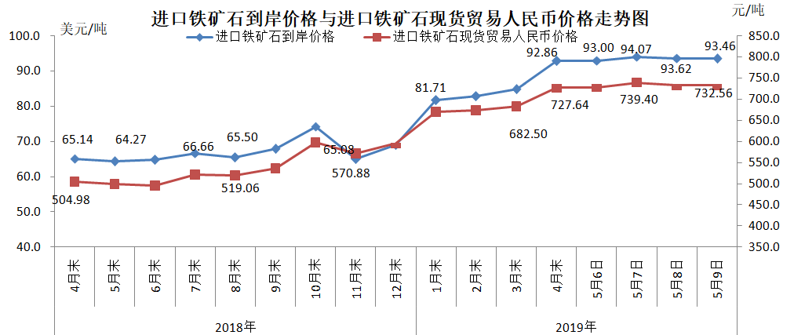
二、国产铁矿石价格
5月9日，国产铁矿石62%品位干基铁精矿含税价格为646.75元/吨，环比每吨上升5.25元，升幅为0.82%；比进口铁矿石低85.81元/吨，降幅为11.71%；当月平均价格为641.50元/吨，比进口铁矿石低91.85元/吨，降幅为12.52%。
5月9日，国产铁矿石65%品位干基铁精矿含税价格为724.99元/吨，环比每吨上升5.86元，升幅为0.81%；当月平均价格为719.06元/吨。
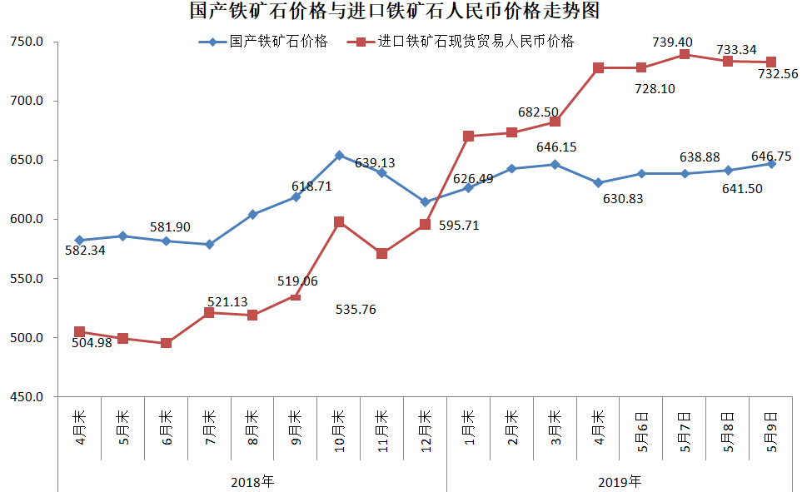三、中国铁矿石价格指数（CIOPI）
5月9日，中国铁矿石价格指数（CIOPI）337.76点，环比下降0.12点，降幅为0.03%。其中：国产铁矿石价格指数为294.07点，环比上升2.39点，升幅为0.82%；进口铁矿石价格指数为346.02点，环比下降0.59点，降幅为0.17%。
